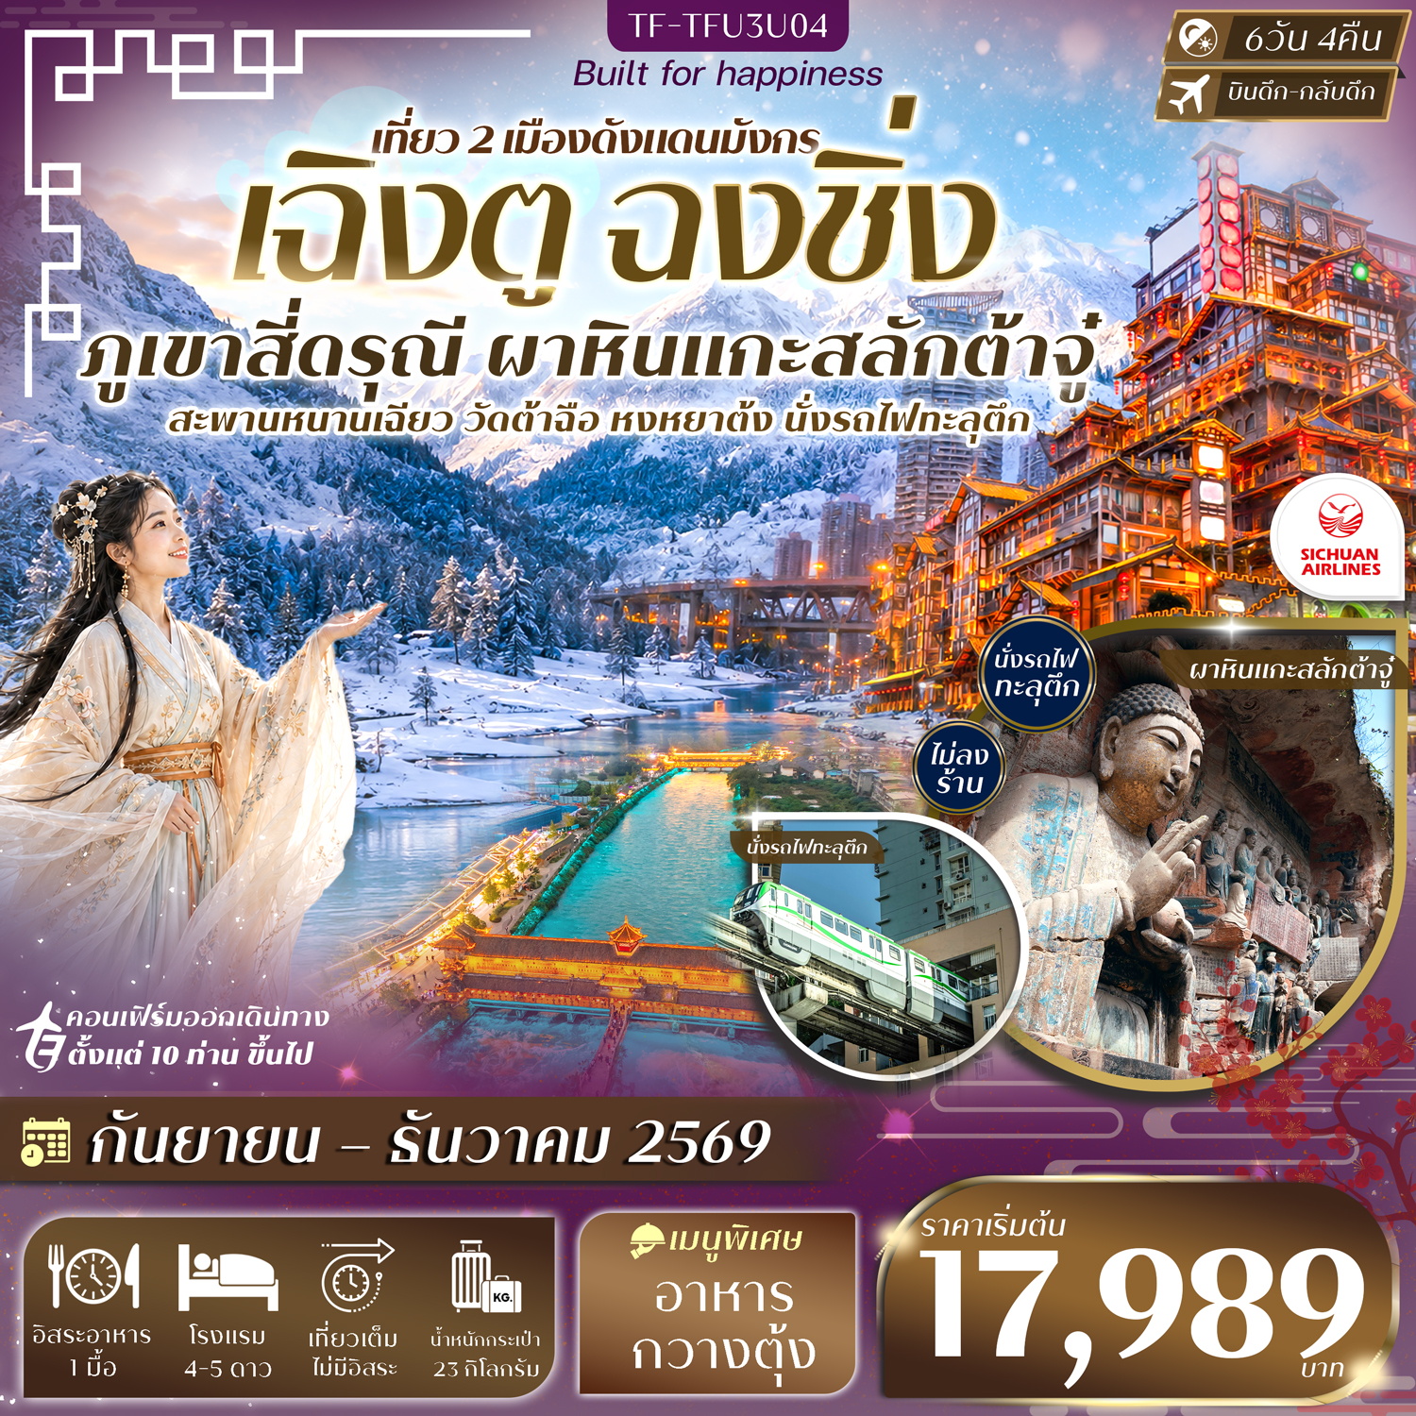

รายละเอียดเที่ยวบิน : SICHUAN AIRLINE (3U) ทัวร์ไม่ลงร้าน
 | เส้นทางการบิน | น้ำหนักกระเป๋า | เที่ยวบิน | ระยะเวลาเดินทาง
 | สุวรรณภูมิ-เฉิงตู BKK-TFU | 23KG 1 ชิ้น | 3U3938/01.10-05.10 | ประมาณ 3.05 ชั่วโมง
 | เฉิงตู-สุวรรณภูมิ TFU-BKK | 23KG 1 ชิ้น | 3U3937/21.50-00.10+1 | ประมาณ 3.05 ชั่วโมง

วันที่ | รายการท่องเที่ยว | รายละเอียดมื้ออาหาร |  |  | โรงแรมที่พัก
วันที่ | รายการท่องเที่ยว | เช้า | เที่ยง | เย็น | ระดับ 4-5 ดาว  หรือเทียบเท่า
1 | กรุงเทพฯ-เฉิงตู ประเทศจีน  (BKK-TFU 3U3938/01.10-05.10) | x | x
2 | เฉิงตู-รับคณะที่สนามบิน-ฉงชิ่ง-ต้าจู๋-มรดกโลกพระแกะสลักหินเขาเป่าติ่งซัน(รวมรถกอล์ฟ)-ฉงชิ่ง-จุดชมวิวถงหยวน(Light of copper) | 🍽 | 🍽 | 🍽 | HOLIDAY INN EXPRESS  HOTEL  4 ดาวมาตรฐานหรือเทียวเท่า
3 | ฉงชิ่ง-หมู่บ้านโบราณฉือชี่โข่ว-นั่งรถไฟทะลุตึก-ตึกตะเกียบ-ตึก 22 ชั้น-ถนนคนเดินเจี่ยฟางเป่ย-หงหยาต้ง  Option: ล่องเรือแม่นํ้า 2 สาย+สุกี้หมาล่า 380 หยวน/คน | 🍽 | 🍽 | - | HOLIDAY INN EXPRESS  HOTEL  4 ดาวมาตรฐานหรือเทียวเท่า
4 | ฉงชิ่ง-เฉิงตู-ตูเจียงเยี่ยน-เมืองโบราณกวนเซี่ยน-จัตุรัสหย่างเทียนวู่–รูปปั้นแพนด้าเซลฟี่-สะพานหนานเฉียว(Blue tears) | 🍽 | 🍽 | 🍽 | SL.POTALA HOTEL  4 ดาวมาตรฐานหรือเทียวเท่า
5 | เขาสี่ดรุณี-หุบเขาซวงเฉียวโกว(รวมรถประจำทางในอุทยาน)-เฉิงตู | 🍽 | 🍽 | 🍽 | HOWARD JOHNSON ZUNJU HOTEL CHENGDU  5 ดาวมาตรฐานหรือเทียวเท่า
6 | วัดต้าฉือ-ถนนคนเดินชุนซีลู่ ไท่กู๋หลี่–ตึกIFS (หมีแพนด้าปีนตึก)-POP MRAT-สนามบินเฉิงตู-กรุงเทพฯ  (TFU-BKK 3U3937/21.50-00.10+1) | 🍽 | 🍽  อาหาร  กวางตุ้ง
รายการท่องเที่ยวอาจมีการปรับและเปลี่ยนตามความเหมาะสมและสถานการณ์ โดยจะคำนึงถึงผลประโยชน์ลูกค้าเป็นสำคัญ
ผู้จัดฯ ขอสงวนสิทธิ์ในการเปลี่ยนแปลงโดยไม่ต้องแจ้งให้ทราบล่วงหน้า

10 ท่านการันตีออกเดินทาง กรณียอดจองไม่ครบตามจำนวนที่ผู้จัดกำหนดไว้ผู้จัดขอยกเลิกการเดินทาง
หรือแนะนำรายการทัวร์อื่นให้ผู้เดินทางแทน หรือ คืนเงินมัดจำเต็มจำนวน
ราคานี้เป็นราคาที่รวมค่าภาษีน้ำมัน และภาษีสนามบินแล้ว
หากมีการเรียกเก็บเพิ่มจากสายการบิน ผู้จัดจะทำการแจ้ง และเรียกเก็บเพิ่มจากผู้โดยสารอีกครั้ง
วันเดินทาง | ผู้ใหญ่  (พัก 2-3 ท่าน)  (ไม่มีราคาเด็ก) | พักเดี่ยวจ่ายเพิ่ม | Infant  (ไม่เกิน 2 ปี) | ค่าทิป  (ไกด์+คนขับ+หัวหน้าทัวร์) | มัดจำ/ที่นั่ง
01-06 กันยายน 2569 | 17,989 บาท | 4,900 บาท | 6,900 บาท | 1,500 บาท | 10,000 บาท
03-08 กันยายน 2569 | 19,989 บาท | 4,900 บาท | 6,900 บาท | 1,500 บาท | 10,000 บาท
06-11 กันยายน 2569 | 18,989 บาท | 4,900 บาท | 6,900 บาท | 1,500 บาท | 10,000 บาท
08-13 กันยายน 2569 | 18,989 บาท | 4,900 บาท | 6,900 บาท | 1,500 บาท | 10,000 บาท
13-18 กันยายน 2569 | 18,989 บาท | 4,900 บาท | 6,900 บาท | 1,500 บาท | 10,000 บาท
17-22 กันยายน 2569 | 19,989 บาท | 4,900 บาท | 6,900 บาท | 1,500 บาท | 10,000 บาท
22-27 กันยายน 2569 | 18,989 บาท | 4,900 บาท | 6,900 บาท | 1,500 บาท | 10,000 บาท
13-18 ตุลาคม 2569 | 23,989 บาท | 4,900 บาท | 6,900 บาท | 1,500 บาท | 10,000 บาท
29 ตุลาคม-03 พฤศจิกายน 2569 | 23,989 บาท | 4,900 บาท | 6,900 บาท | 1,500 บาท | 10,000 บาท
12-17 พฤศจิกายน 2569 | 19,989 บาท | 4,900 บาท | 6,900 บาท | 1,500 บาท | 10,000 บาท
26- พฤศจิกายน-01 ธันวาคม 2569 | 19,989 บาท | 4,900 บาท | 6,900 บาท | 1,500 บาท | 10,000 บาท
03-08 ธันวาคม 2569 | 20,989 บาท | 4,900 บาท | 6,900 บาท | 1,500 บาท | 10,000 บาท
08-13 ธันวาคม 2569 | 19,989 บาท | 4,900 บาท | 6,900 บาท | 1,500 บาท | 10,000 บาท
17-22 ธันวาคม 2569 | 19,989 บาท | 4,900 บาท | 6,900 บาท | 1,500 บาท | 10,000 บาท
22-27 ธันวาคม 2569 | 19,989 บาท | 4,900 บาท | 6,900 บาท | 1,500 บาท | 10,000 บาท
27 ธันวาคม -01 มกราคม 2570 | 24,989 บาท | 4,900 บาท | 6,900 บาท | 1,500 บาท | 10,000 บาท
ชำระค่าทิปที่สนามบินวันเดินทาง ท่านละ 1,500 บาท

วันที่หนึ่ง | กรุงเทพฯ-เฉิงตู ประเทศจีน | -/-/-
22.00 น. คณะพบกัน ณ จุดนัดหมาย สนามบินสุวรรณภูมิ เคาน์เตอร์สายการบิน SICHUAN AIRLINE (3U) โดยจะมีเจ้าหน้าที่คอยอำนวยความสะดวกในการออกบัตรโดยสารและโหลดสัมภาระต่างๆ แก่ท่าน
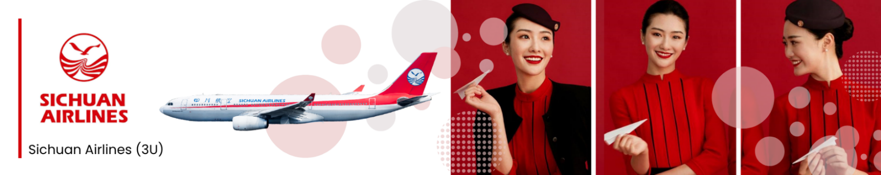

วันที่สอง | เฉิงตู-รับคณะที่สนามบิน-ฉงชิ่ง-ต้าจู๋-มรดกโลกพระแกะสลักหินเขาเป่าติ่งซัน(รวมรถกอล์ฟ)-ฉงชิ่ง-  จุดชมวิวถงหยวน(Light of copper) (BKK-TFU 3U3938/01:10-05:10) | B/D/L
01.10 น. ออกเดินทางสู่เมืองเฉิงตู ประเทศจีน โดยสายการบิน SICHUAN AIRLINE (3U) เที่ยวบิน 3U3938
(มีบริการอาหารและเครื่องดื่มบนเครื่อง)
05.10 น. เดินทางถึงเมืองเฉิงตู นำท่านผ่านพิธีการตรวจคนเข้าเมือง จากนั้นแต่ละท่านรับกระเป๋าสัมภาระที่โหลดตรวจเช็คให้เรียบร้อย (ประเทศจีนเวลาเร็วกว่าไทย 1 ชั่วโมง)
เช้า รับประทานอาหารเช้า ณ โรงแรม (มื้อที่ 1)
จากนั้นนำท่านเดินทางสู่ เมืองต้าจู๋ เมืองประวัติศาสตร์อันทรงคุณค่าของนครฉงชิ่ง ดินแดนแห่งมรดกทางศิลปะและวัฒนธรรมที่มีชื่อเสียงระดับโลก โดดเด่นด้วยงานแกะสลักหินอันวิจิตรที่สืบทอดต่อเนื่องยาวนานกว่าพันปี สะท้อนภูมิปัญญา ความศรัทธา และความรุ่งเรืองของอารยธรรมจีนได้อย่างงดงาม พร้อมผสานแนวคิดของ พุทธศาสนา ลัทธิเต๋า
และลัทธิขงจื๊อ เข้าไว้ด้วยกันอย่างกลมกลืน จนได้รับการยกย่องให้เป็นหนึ่งในแหล่งศิลปกรรมทางศาสนาที่สมบูรณ์และทรงคุณค่าที่สุดของประเทศจีน
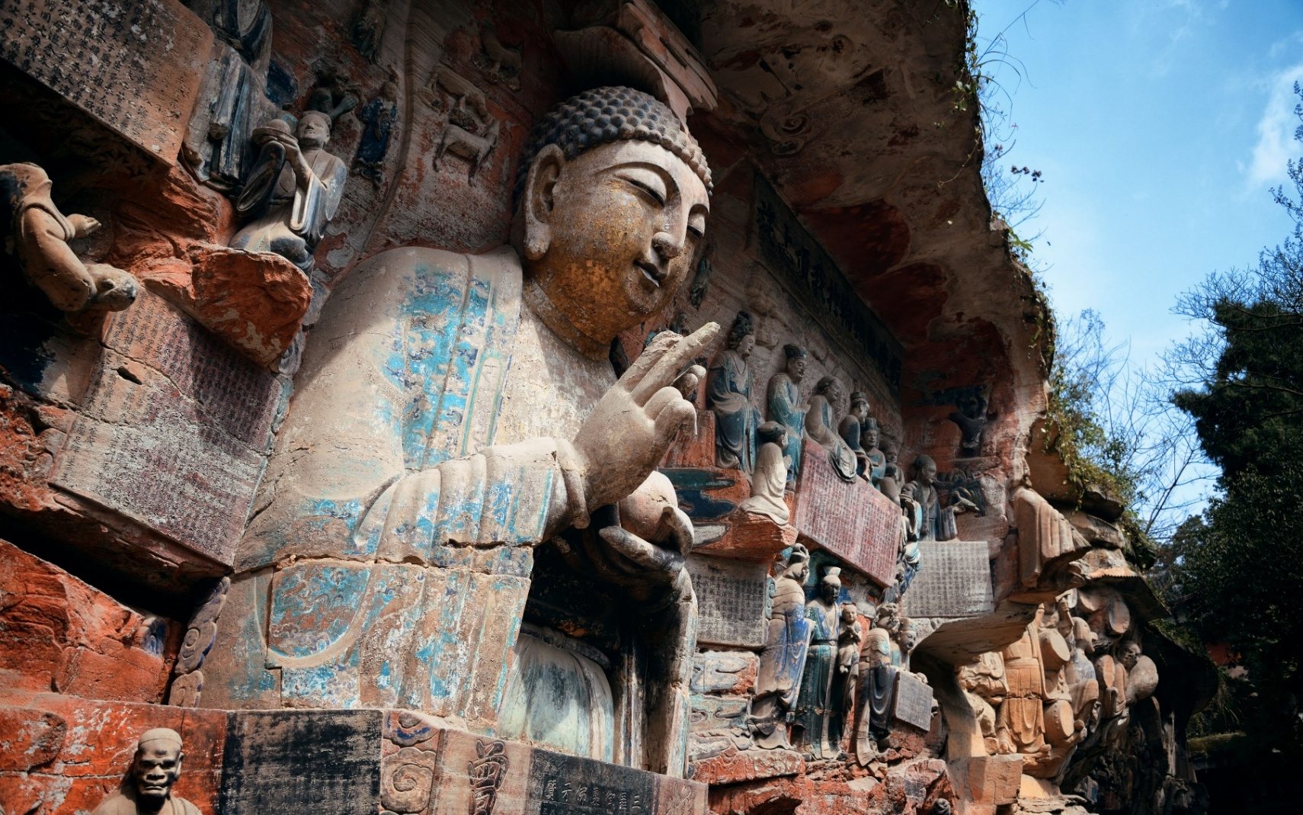
จากนั้นนำท่านชม อุทยานผาหินแกะสลักต้าจู๋ มรดกโลกทางวัฒนธรรมที่ได้รับการขึ้นทะเบียนโดยองค์การยูเนสโกในปี ค.ศ. 1999 แหล่งประติมากรรมหินอันยิ่งใหญ่ที่สร้างขึ้นตั้งแต่ช่วงคริสต์ศตวรรษที่ 9–13 โดยเฉพาะในสมัยราชวงศ์ซ่ง ภายในประดิษฐานพระพุทธรูป พระโพธิสัตว์ และภาพสลักนูนสูงนับหมื่นองค์ ถ่ายทอดพุทธประวัติ หลักธรรมคำสอน และวิถีชีวิตของผู้คนในอดีตผ่านงานศิลป์อันประณีตงดงาม สีสันที่ยังคงความสมบูรณ์ และรายละเอียดที่น่าทึ่ง จนได้รับการขนานนามว่าเป็น "ขุมทรัพย์แห่งศิลปะพุทธศาสนาแห่งประเทศจีน" อีกทั้งยังได้รับการยกย่องว่าเป็นหนึ่งในสุดยอดผลงานศิลปะการแกะสลักหินของโลก
เที่ยง รับประทานอาหารเที่ยง ณ ภัตตาคาร (มื้อที่ 2)
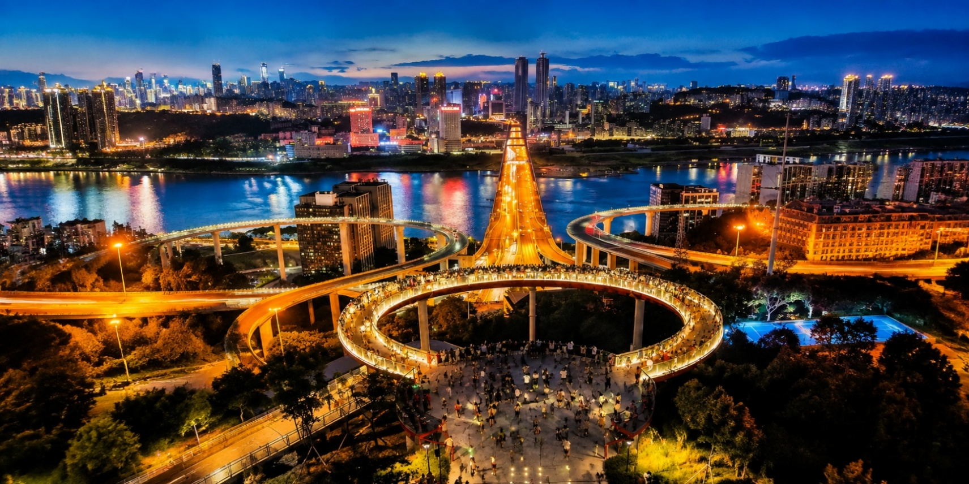
นำท่านเดินทางกลับ เมืองฉงชิ่ง ก่อนนำท่านขึ้นสู่ จุดชมวิวถงหยวน อีกหนึ่งจุดชมวิวสวยของนครฉงชิ่ง ที่กำลังได้รับความนิยมจากนักท่องเที่ยว ด้วยทำเลที่ตั้งบนเนินเขาซึ่งเปิดมุมมองกว้างแบบ 270 องศา ให้ได้ชมทัศนียภาพของเมืองภูเขาและแม่น้ำแยงซีอย่างเต็มตา จากจุดนี้สามารถมองเห็นทั้ง สะพานไฉหยวนป้า และ ทางต่างระดับซูเจียป้า ซึ่งเป็นหนึ่งในสัญลักษณ์ของนครฉงชิ่ง เมืองที่ขึ้นชื่อเรื่องภูมิประเทศอันเป็นเอกลักษณ์และระบบคมนาคมสุดล้ำ
ค่ำ รับประทานอาหารค่ำ ณ ภัตตาคาร (มื้อที่ 3)
เดินทางเข้าสู่โรงแรมที่พัก HOLIDAY INN EXPRESS HOTEL ระดับ 4 ดาวหรือเทียบเท่า
วันที่สาม | ฉงชิ่ง-หมู่บ้านโบราณฉือชี่โข่ว-นั่งรถไฟทะลุตึก-ตึกตะเกียบ-ตึก 22 ชั้น-ถนนคนเดินเจี่ยฟางเป่ย-หงหยาต้ง Option : ล่องเรือแม่นํ้าแยงซีและแม่นํ้าเจียหลิง+สุกี้หมาล่า 380 หยวน/คน | B/L/-
เช้า รับประทานอาหารเช้า ณ โรงแรม (มื้อที่ 4)
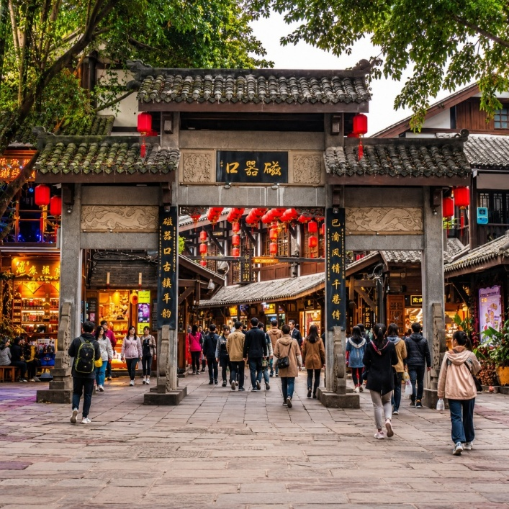
นำท่านเที่ยวชม หมู่บ้านโบราณฉือชี่โข่ว (Chiqikou Ancient Town) เป็นหมู่บ้านโบราณที่มีเสน่ห์และเต็มไปด้วยประวัติศาสตร์ มีบรรยากาศที่เงียบสงบและเหมาะแก่การสำรวจ หมู่บ้านนี้มีบ้านเรือนและอาคารที่สร้างขึ้น
ในสไตล์จีนโบราณ ซึ่งมีการอนุรักษ์สถาปัตยกรรมไว้อย่างดี ทำให้ผู้เข้าชมรู้สึกเหมือนได้ย้อนเวลาไปในอดีต และถนนในหมู่บ้านมีความคดเคี้ยวและเต็มไปด้วยร้านค้าขายสินค้าท้องถิ่น ร้านอาหาร และของที่ระลึก ซึ่งคุณสามารถลิ้มลองอาหารท้องถิ่นและซื้อของที่ระลึกกลับบ้าน

นำท่าน นั่งรถไฟทะลุตึก (Monorail Train) หนึ่งในประสบการณ์ที่น่าสนใจและเป็นเอกลักษณ์ในเมืองฉงชิ่ง รถไฟเส้นนี้มีเส้นทางที่ผ่านอาคารและที่อยู่อาศัย ทำให้ผู้โดยสารรู้สึกเหมือนกำลังนั่งรถไฟที่ทะลุผ่านตึกสูง เส้นทางที่น่าสนใจในรถไฟนี้รวมถึงสถานีที่มีชื่อเสียง สถานีหลีจื่อป้า (Liziba Station) ซึ่งตั้งอยู่ในพื้นที่ที่มีความหนาแน่นของประชากร การนั่งรถไฟทะลุตึกนี้เป็นวิธีที่ยอดเยี่ยมในการสัมผัสกับวัฒนธรรมเมืองฉงชิ่งและชื่นชมกับการพัฒนาเมืองที่น่าทึ่ง หากคุณมีโอกาสไปเยือนฉงชิ่ง อย่าลืมลองนั่งรถไฟเส้นนี้เพื่อสัมผัสประสบการณ์ที่ไม่เหมือนใคร
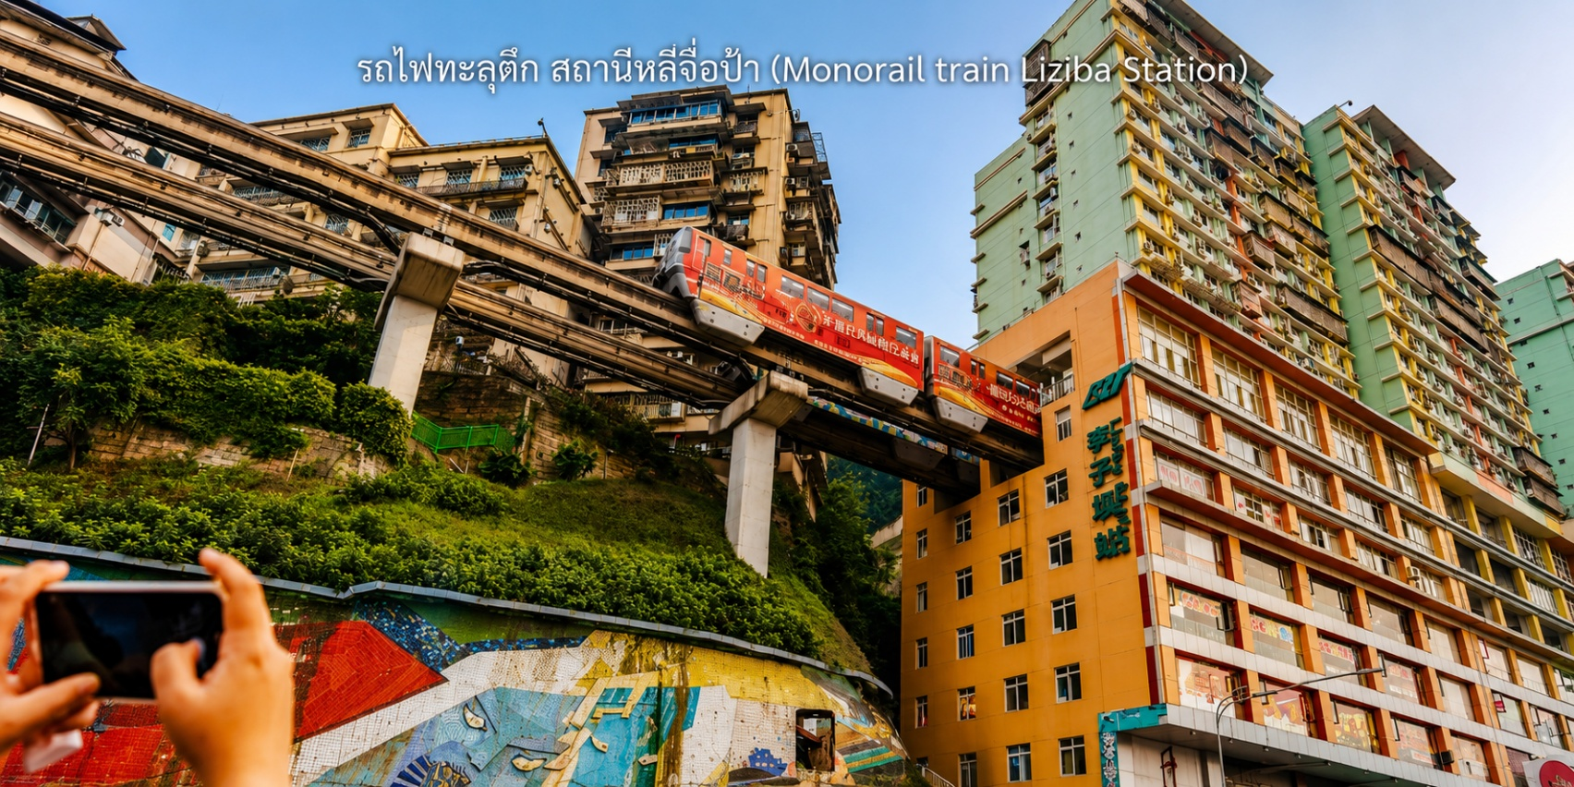
เที่ยง รับประทานอาหารเที่ยง ณ ภัตตาคาร (มื้อที่ 5)
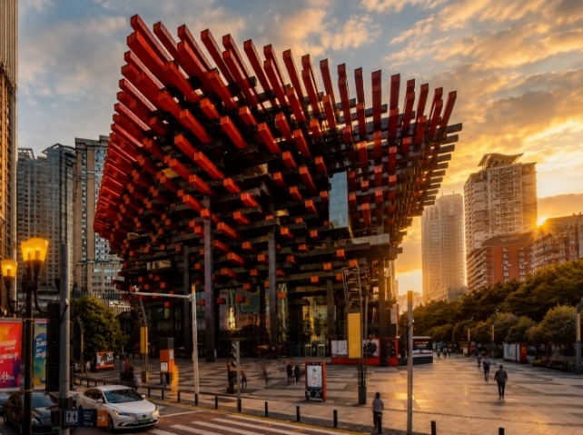
สัมผัสความสวยงามของ ตึกตะเกียบ (Chongqing Art Museum) แลนด์มาร์กสุดแปลกตาใจกลางเมือง ที่ออกแบบอาคารให้มีลักษณะคล้ายตะเกียบยักษ์สีแดง-ดำซ้อนกันอย่างโดดเด่น อาคารแห่งนี้เป็นทั้งศูนย์จัดแสดงศิลปะร่วมสมัยและจุดถ่ายภาพยอดนิยมของนักท่องเที่ยว ด้วยดีไซน์ทันสมัยและเอกลักษณ์เฉพาะตัว ทำให้ที่นี่กลายเป็นหนึ่งในสถานที่ต้องมาเยือน

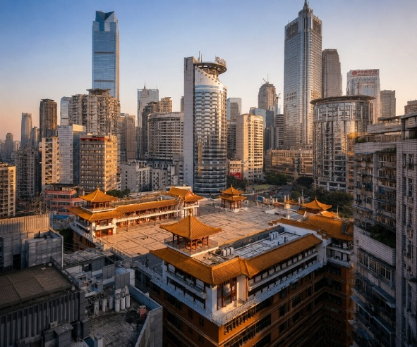
จากนั้นนำท่านชม ตึกไคว่ชิงโหล (Kuaiqinglou) 22 ชั้น ตึกสุดแปลกที่เดินจากชั้น 1 กลายเป็นชั้นที่ 22 แลนด์มาร์กสำคัญที่ตั้งตระหง่านอยู่ใจกลางเมืองฉงชิ่ง โดดเด่นด้วยสถาปัตยกรรมสูงสง่าที่ผสมผสานความทันสมัยเข้ากับเสน่ห์ของวัฒนธรรมท้องถิ่นอย่างลงตัว จากชั้นบนสุดของตึกสูง 22 ชั้นแห่งนี้ ท่านจะได้ดื่มด่ำกับทัศนียภาพสุดตระการตาแบบพาโนรามา 360 องศา ทั้งแม่น้ำแยงซีที่ทอดยาวคดโค้งไปท่ามกลางภูเขาสูง และภาพเมืองฉงชิ่ง จากนั้นแวะถ่ายรูปและ

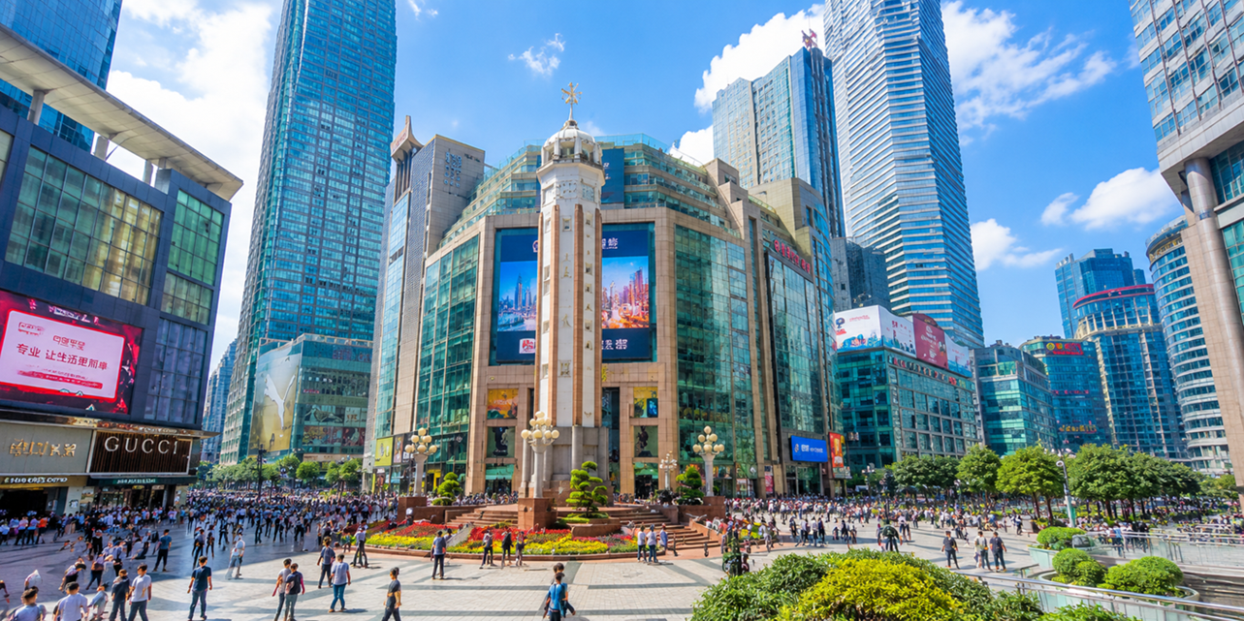
สมควรแก่เวลานำท่าน อิสระช้อปปิ้ง ถนนคนเดินเจี่ยฟางเป่ย (Jiefangbei Pedestrian Street) ที่แห่งนี้เป็นหนึ่งในแหล่งช้อปปิ้งและท่องเที่ยวที่สำคัญที่สุดในเมืองฉงชิ่ง (Chongqing) เป็นพื้นที่ที่มีชีวิตชีวาและคึกคัก มีร้านค้า ร้านอาหาร และสถานบันเทิงมากมาย ถนนสายนี้มีบรรยากาศที่มีชีวิตชีวา โดยเฉพาะในช่วงเย็นที่มีแสงไฟและการแสดงต่างๆ ที่ทำให้บรรยากาศน่าสนใจยิ่งขึ้น และยังเต็มไปด้วยร้านค้าแบรนด์เนม ร้านค้าท้องถิ่น และตลาดที่ขายสินค้าต่างๆ เช่น เสื้อผ้า เครื่องประดับ และของที่ระลึก แวะชมร้าน POP MART ร้านดังจากจีน ที่รวมฟิกเกอร์ดีไซน์เก๋และตุ๊กตาน่ารักหลากหลายซีรีส์ยอดนิยม เช่น Molly, Dimoo, Labubu และอีกมากมาย
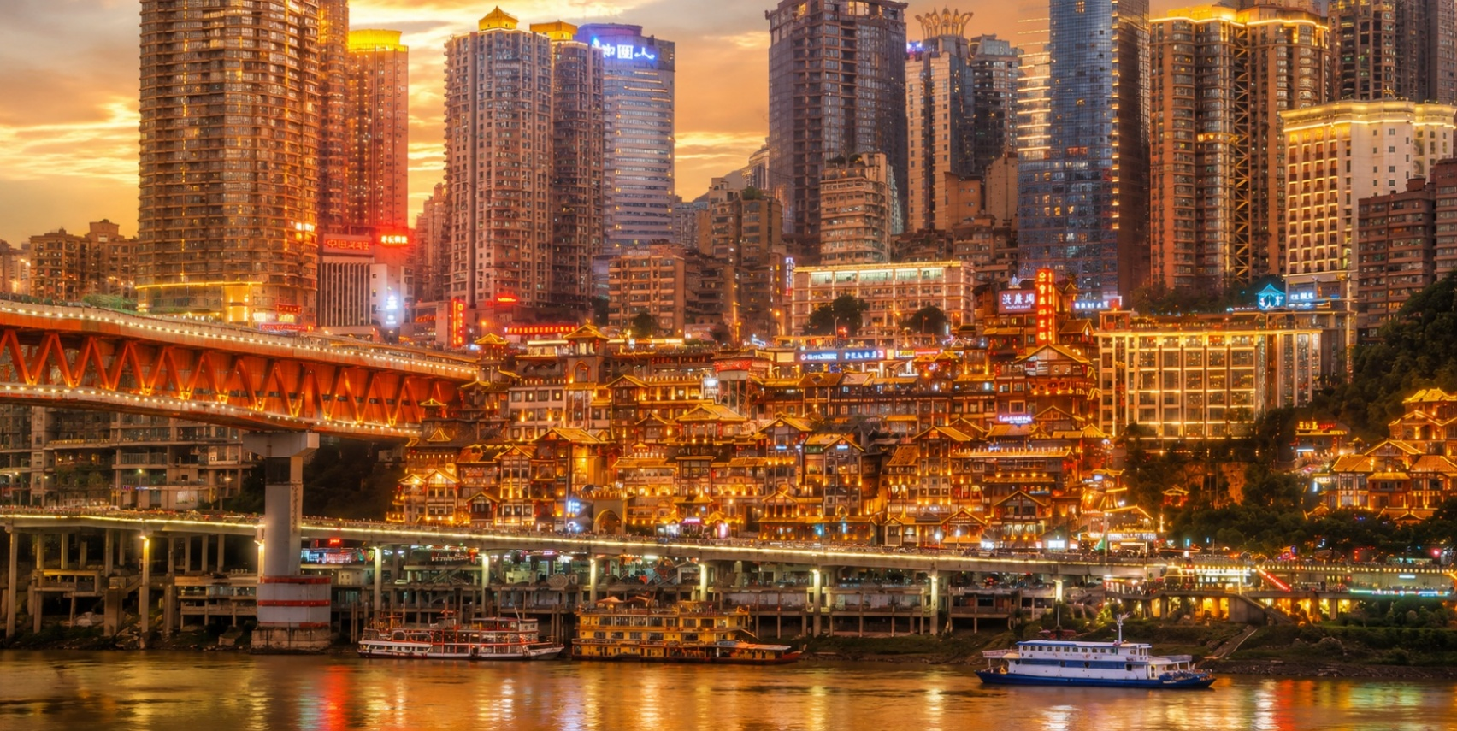
สมควรแก่เวลา จากนั้นเดินทางไปยัง หงหยาต้ง (Hongyadong) หรือที่เรียกว่า "Hongya Cave" เป็นสถานที่ท่องเที่ยวที่มีชื่อเสียงในเมืองฉงชิ่ง โดยตั้งอยู่ริมแม่น้ำแยงซี มีบรรยากาศที่เต็มไปด้วยวัฒนธรรมและประวัติศาสตร์ ตลาดหงหยาต้งเป็นพื้นที่ที่มีอาคารแบบดั้งเดิมที่สร้างขึ้นในสไตล์สถาปัตยกรรมแบบชิโน-ทิเบต โดยมีร้านค้า ร้านอาหาร และบาร์จำนวนมาก ที่นี่ท่านสามารถลิ้มลองอาหารรสเด็ดและขนมพื้นเมืองอื่นๆที่ขึ้นชื่อ ตลาดหงหยาต้งยังมีวิวทิวทัศน์ที่สวยงาม สามารถเดินเล่นตามทางเดินที่มีการจัดแสดงงานศิลปะและสินค้าท้องถิ่น
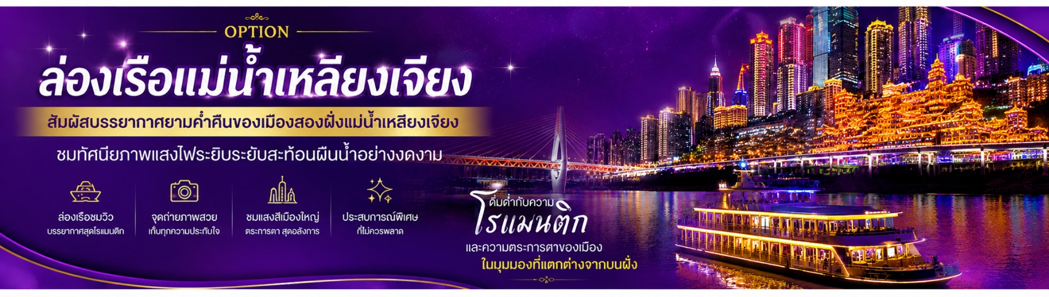
ค่ำ อิสระอาหารค่ำ เพื่อสะดวกแก่การเที่ยวชมของท่าน
เดินทางเข้าสู่โรงแรมที่พัก HOLIDAY INN EXPRESS HOTEL ระดับ 4 ดาวหรือเทียบเท่า
วันที่สี่ | ฉงชิ่ง-เฉิงตู-ตูเจียงเยี่ยน-เมืองโบราณกวนเซี่ยน-จัตุรัสหย่างเทียนวู่–รูปปั้นแพนด้าเซลฟี่-สะพานหนานเฉียว(Blue tears) | B/L/D
เช้า รับประทานอาหารเช้า ณ โรงแรม (มื้อที่ 6)
นำท่านเดินทางกลับสู่ เมืองเฉิงตู (ใช้เวลาเดินทางประมาณ 3.5ชั่วโมง) จากนั้นนำท่านเดินทางสู่ เมืองตูเจียงเอี้ยน (Dujiangyan) เมืองประวัติศาสตร์อันทรงคุณค่าของมณฑลเสฉวน ซึ่งเป็นที่ตั้งของ ระบบชลประทานตูเจียงเอี้ยน ผลงานวิศวกรรมโบราณอายุกว่า 2,000 ปี ที่ได้รับการยกย่องว่าเป็นหนึ่งในระบบบริหารจัดการน้ำที่เก่าแก่และชาญฉลาดที่สุดของโลก สร้างขึ้นเพื่อป้องกันอุทกภัยและกระจายน้ำสู่พื้นที่เพาะปลูกได้อย่างมีประสิทธิภาพ โดยยังคงใช้งานได้จริงมาจนถึงปัจจุบัน ด้วยคุณค่าทางประวัติศาสตร์และภูมิปัญญาทางวิศวกรรมอันโดดเด่น จึงได้รับการขึ้นทะเบียนเป็น มรดกโลกทางวัฒนธรรมโดยองค์การยูเนสโก (UNESCO) เมื่อปี ค.ศ. 2000
เที่ยง รับประทานอาหารเที่ยง ณ ภัตตาคาร (มื้อที่ 7)
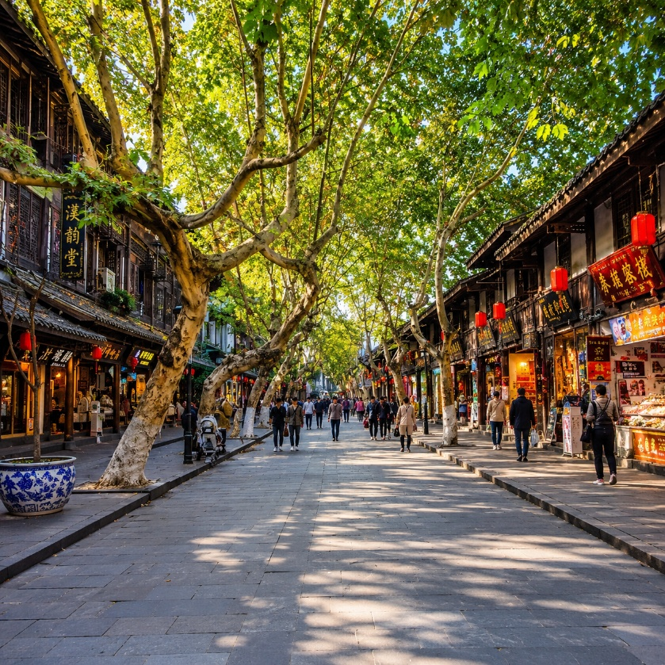
จากนั้นนำท่านเที่ยวชม เมืองโบราณกวนเซี่ยน เมืองเก่าอายุกว่า 2,000 ปี ที่ยังคงรักษาเสน่ห์ของสถาปัตยกรรมจีนโบราณไว้อย่างงดงาม โดดเด่นด้วยอาคารไม้โบราณ ถนนหิน ร้านค้า และโรงน้ำชาแบบดั้งเดิม ผสมผสานกับบรรยากาศที่มีชีวิตชีวา เหมาะสำหรับเดินเล่น ชิมอาหารท้องถิ่น เลือกซื้อของฝาก และสัมผัสวิถีชีวิตของชาวเสฉวนอย่างใกล้ชิด โดยเมืองแห่งนี้ยังตั้งอยู่ใกล้กับแหล่งมรดกโลก ระบบชลประทานตูเจียงเอี้ยน ซึ่งเป็นอีกหนึ่งสัญลักษณ์สำคัญของมณฑลเสฉวน

เดินทางสู่อีก 1 จุดเช็คอิน ที่ไม่ควรพลาดของเมืองตูเจียงเยี่ยน จัตุรัสหย่างเทียนวู่ (Yangtianwo Square) เป็นจุดถ่ายรูปยอดนิยมซึ่งท่านจะได้ชมประติมากรรมรูปปั้น หมีแพนด้าเซลฟี่ (Selfie Panda) หมีแพนด้าตัวใหญ่ที่กำลังนอนหงายเซลฟี่ ณ ใจกลางจัตุรัสหย่างเทียนวู่ เป็นภาพแสนน่ารักขี้อ้อนจนทำให้เราหลงไหลและไม่พลาดที่จะถ่ายรูปคู่เป็นที่ระลึก
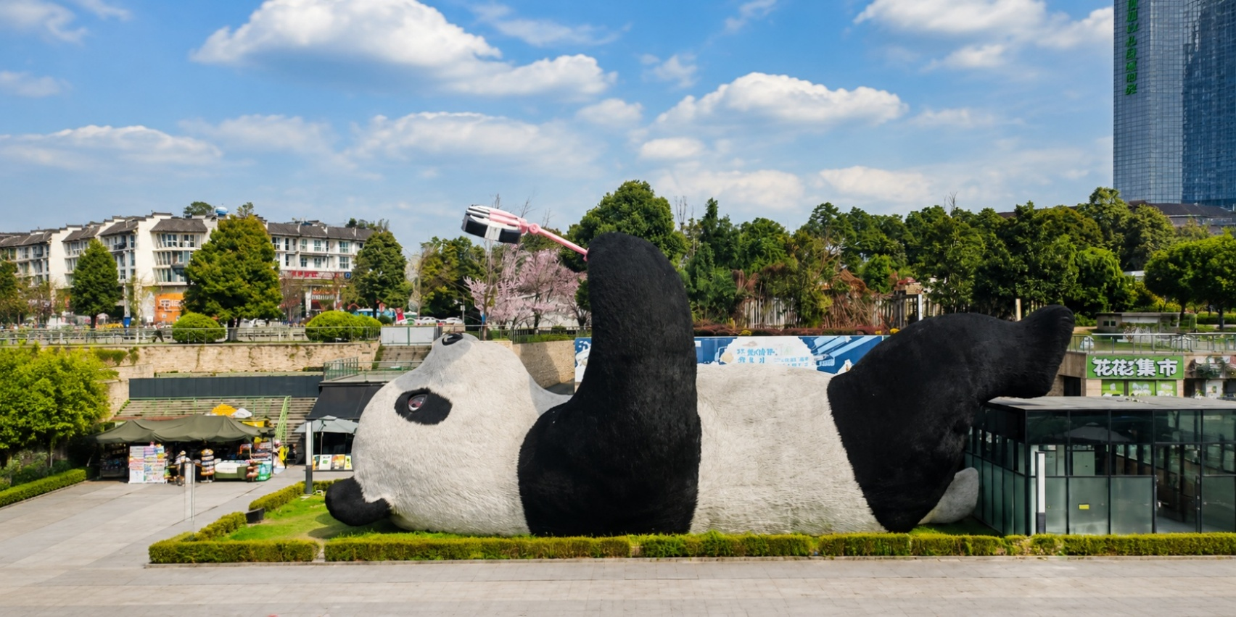
ค่ำ รับประทานอาหารค่ำ ณ ภัตตาคาร (มื้อที่ 8)
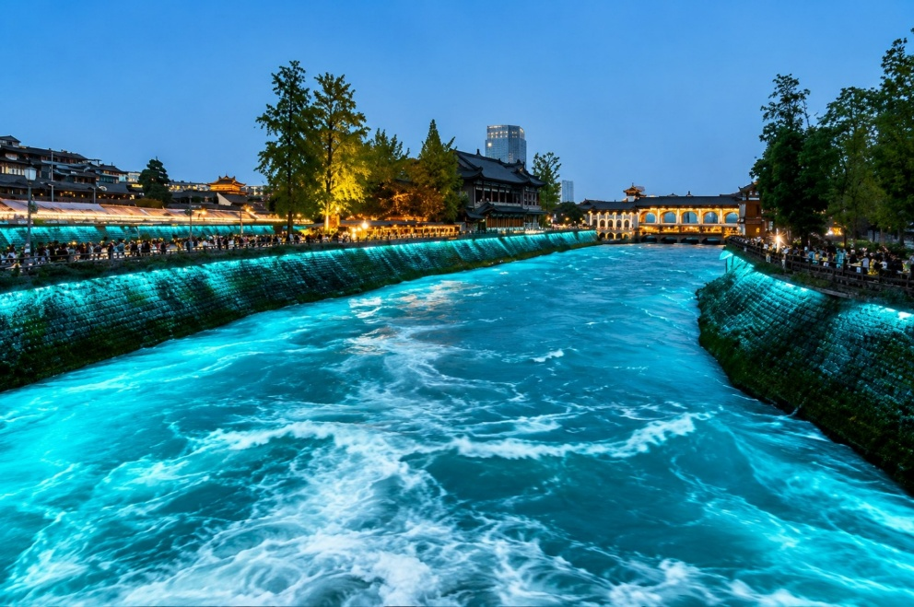
นำท่านชม สะพานหนานเฉียว (Nanqiao Bridge) สะพานสไตล์โบราณอันงดงามที่ทอดข้ามแม่น้ำหมินเจียง สร้างขึ้นในสมัยราชวงศ์ชิงเมื่อปี พ.ศ. 2421 โดดเด่นด้วยสถาปัตยกรรมจีนโบราณที่ประดับประดาด้วยแสงไฟหลากสีสันยามค่ำคืน สัมผัสความงดงามของการแสดงแสงสีสุดตระการตา “น้ำตาสีฟ้า (Blue Tears)” ที่ส่องประกายสะท้อนผิวน้ำอย่างวิจิตรงดงาม สร้างบรรยากาศแสนโรแมนติกและตราตรึงใจ จนได้รับการยกย่องให้เป็นหนึ่งในจุดชมวิวกลางคืนที่สวยงามและไม่ควรพลาดแห่งเมืองตูเจียงเอี้ยน
เดินทางเข้าสู่โรงแรมที่พัก HOLIDAY INN EXPRESS HOTEL ระดับ 4 ดาวหรือเทียบเท่า
วันที่ห้า | เขาสี่ดรุณี-หุบเขาซวงเฉียวโกว (รวมรถประจำทางในอุทยาน)-เฉิงตู | B/L/D
เช้า รับประทานอาหารเช้า ณ โรงแรม (มื้อที่ 9)
ออกเดินทางไปยัง อุทยานภูเขาสี่ดรุณี หรือ ซื่อกูเหนียงซาน สถานที่ท่องเที่ยว ทางธรรมชาติ ระดับ 5A เปรียบดั่ง สวิตเซอร์แลนด์เมืองจีน ความงดงามทางธรรมชาติ ที่มีทิวเขาสูงตระหง่านและทิวทัศน์ที่สวยงาม อุทยานแห่งนี้มีภูเขา 4 ลูก ที่มีชื่อเสียง ได้แก่ ภูเขาหญิง (Feng 1), ภูเขาแม่ (Feng 2), ภูเขาน้องสาว (Feng 3), และภูเขาน้อย (Feng 4) มีหิมะปกคลุมคตลอดทั้งปี จนได้รับฉายาว่า “ราชินีแห่งดินแดนเสฉวน” หรือภูเขาศักดิ์แห่งตะวันออก ซึ่งมีความสูงตั้งแต่ 5,355 เมตรถึง 6,250 เมตร โดยมีทะเลสาบอยู่ถึง 25 แห่ง และน้ำตอยู่อีกกว่า 120 แห่ง
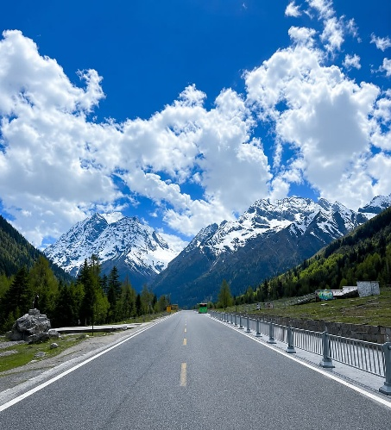
คำแนะนำ สำคัญมาก : จุดที่เราท่องเที่ยวอยู่ระดับ 3,800 จากระดับน้ำทะเลถือเป็นจุดที่มีออกซิเจนที่เบาบาง ควรเตรียมร่างกายของท่านให้พร้อม และปฎิบัติตามคำแนะนำของไกด์ท้องถิ่น และหัวหน้าทัวร์อย่าง เคร่งครัด และควรมีกระป๋องออกซิเจนแบบพกพา เพื่อช่วยเหลือฉุกเฉิน ในกรณีที่ท่านมีภาวะการแพ้ความสูงแบบเฉียบพลัน
เที่ยง รับประทานอาหารเที่ยง ณ ภัตตาคาร (มื้อที่ 10)
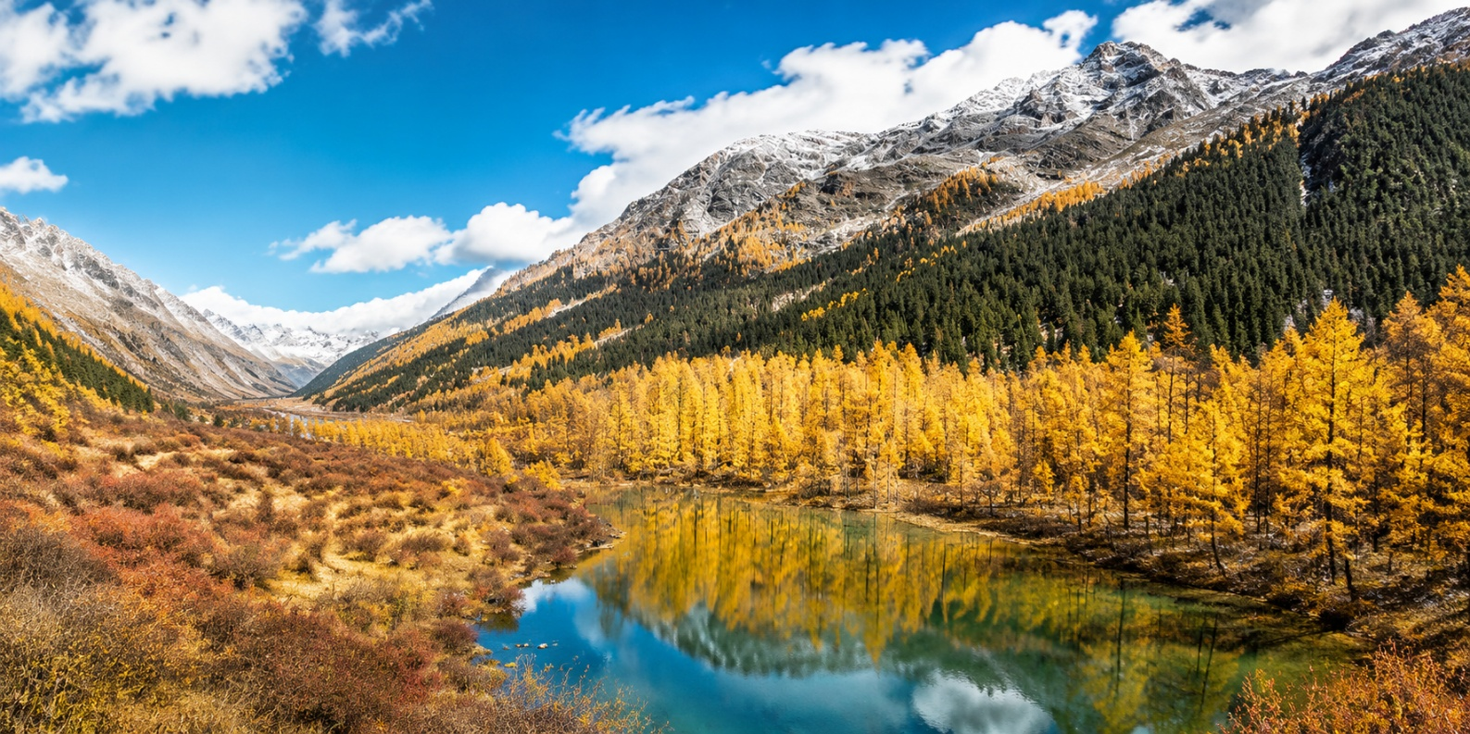
นำท่านชมเส้นทางไฮไลท์ หุบเขาซวงเฉียวโกว (Shuangqiaogou Valley) (รวมรถอุทยาน) เป็นหนึ่งในสถานที่ท่องเที่ยวที่สวยงามที่สุดของอุทยานภูเขาสี่ดรุณี เดินทางง่ายและสะดวกที่สุด เราจะเดินทางเข้าไปยังจุดที่ลึกที่สุด และค่อย ๆ นั่งรถเที่ยวออกมาตามจุดต่าง ๆ เส้นทางนี้รวมจุดสำคัญหลายอย่างไว้ด้วยกัน ทั้งภูเขาที่สูงตระหง่านและปกคลุมไปด้วยหิมะในฤดูหนาว ทุ่งหญ้าเขียวขจีในฤดูใบไม้ผลิและฤดูร้อน หรือเห็นธารน้ำแข็งและทะเลสาบต่างๆ ทำให้คุณได้สัมผัสกับความงดงามของธรรมชาติในทุกฤดูกาลได้แบบ 360 องศา
บรรยากาศช่วงฤดูใบไม้ร่วง (AUTUMN)

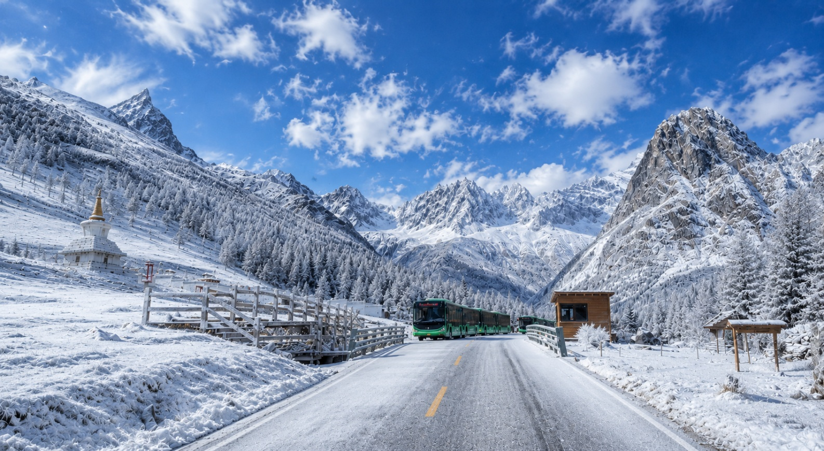
บรรยากาศช่วงฤดูหนาว (WINTER)
ได้เวลาอันเป็นสมควรนำท่านเดินทางสู่ เมืองเฉิงตู (ใช้เวลาเดินทางประมาณ 5 ชั่วโมง)
ค่ำ รับประทานอาหารค่ำ ณ ภัตตาคาร (มื้อที่ 11)
เดินทางเข้าสู่โรงแรมที่พัก HOWARD JOHNSON ZUNJU HOTEL CHENGDU ระดับ 4 ดาวหรือเทียบเท่า
วันที่หก | วัดต้าสือ-ถนนคนเดินชุนซีลู่ ไท่กู๋หลี่–ตึกIFS(หมีแพนด้าปีนตึก)-POP MRAT-สนามบินเฉิงตู-กรุงเทพฯ  (TFU-BKK 3U3937/21:50-00:10+1) | B/L/-
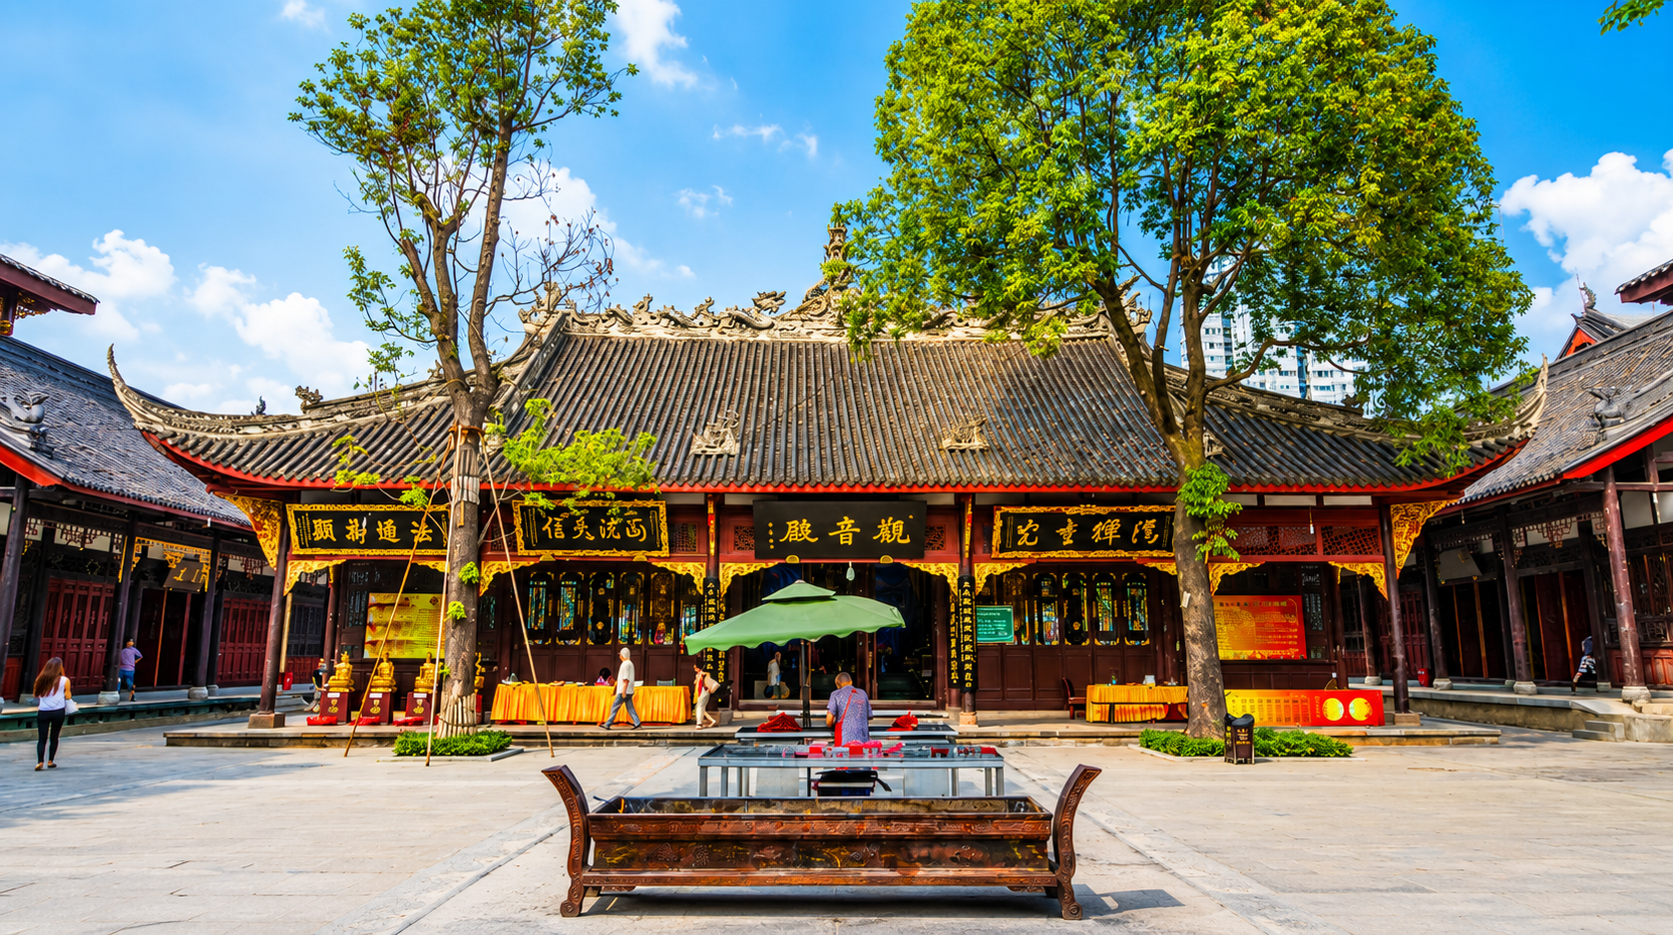
เช้า รับประทานอาหารเช้า ณ โรงแรม (มื้อที่ 12)
เที่ยวชม วัดต้าสือ (Daci Temple) คือวัดพุทธนิกายมหายานที่มีชื่อเสียงโด่งดังและเก่าแก่ที่สุดแห่งหนึ่งในภูมิภาคตะวันตกเฉียงใต้ของจีน มีประวัติศาสตร์อันยาวนานกว่า 1,600 ปี วัดต้าสือ มีสถาปัตยกรรมจีนแบบดั้งเดิมที่สวยงาม
โดยมีอาคารและโครงสร้างที่สร้างขึ้นจากไม้และอิฐ มีหลังคาสูงและตกแต่งด้วยลวดลายที่ละเอียด บริเวณรอบๆ วัดมีสวนและพื้นที่สีเขียวที่สวยงาม นักท่องเที่ยวสามารถเดินเล่นและสัมผัสกับความงามของธรรมชาติได้
เที่ยง รับประทานอาหารเที่ยง ณ ภัตตาคาร (มื้อที่ 13)
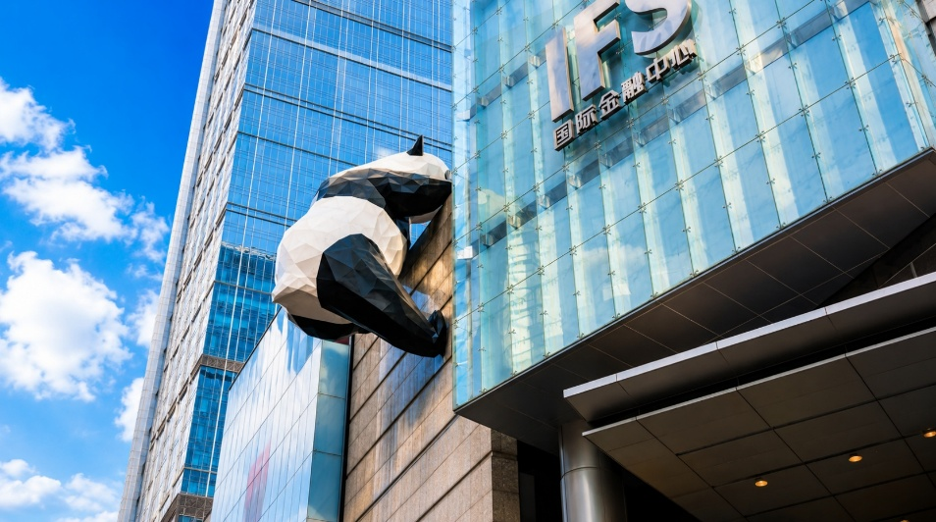
จากนั้น อิสระช็อปปิ้ง ถนนคนเดินชุนซีลู่ (Chunxi Road) อยู่ข้ามกับตึก IFS ที่นี่เต็มไปด้วยร้านค้าแบรนด์ชั้นนำทั้งในและต่างประเทศ รวมถึงร้านเสื้อผ้าแฟชั่น รองเท้า อุปกรณ์อิเล็กทรอนิกส์ และของฝาก ถนนคนเดินชุนซีลู่เป็นจุดที่มีความคึกคักและเต็มไปด้วยผู้คน โดยเฉพาะในช่วงวันหยุดสุดสัปดาห์และเทศกาลต่างๆ พบกับการแสดงศิลปะ การแสดงดนตรี และกิจกรรมที่น่าสนใจ มีร้านอาหารมากมายที่เสนออาหารท้องถิ่นและขนมหวานที่หลากหลาย ท่านสามารถลิ้มลองเมนูพื้นเมืองที่อร่อย เช่น เสี่ยวหลงเปา (ซาลาเปานึ่ง) แวะเที่ยว ย่านไท่กู่หลี่ (Taikoo Li) ชม ประติมากรรมแพนด้าปีนตึก บนอาคาร IFS จุดเช็คอินยอดนิยมใจกลางเมืองเฉิงตู พร้อมเดินเล่นในย่านช้อปปิ้งที่รวมร้านค้าแบรนด์ดัง ร้านอาหาร และคาเฟ่ บรรยากาศผสมผสานสถาปัตยกรรมสมัยใหม่และดั้งเดิม ไม่พลาด POP MART ร้านของเล่นและคาแร็กเตอร์กล่องสุ่มชื่อดัง มีคอลเลกชันยอดนิยมและ Labubu ให้ชมและถ่ายรูป บรรยากาศทันสมัย เหมาะสำหรับนักสะสมและผู้ที่ชื่นชอบของเล่นน่ารัก
ค่ำ ตามอัธยาศัยเพื่อไม่เป็นการรบกวนเวลาท่องเที่ยวของท่าน
ได้เวลาอันเป็นสมควรนำท่านเดินทางสู่สนามบินเฉิงตู
21.50 น. ออกเดินทางจากเมืองเฉิงตู โดยสายการบิน SICHUAN AIRLINE (3U) เที่ยวบินที่ 3U3937
00.10+1 น. เดินทางถึงสนามบินสุวรรณภูมิ (วันถัดไป)
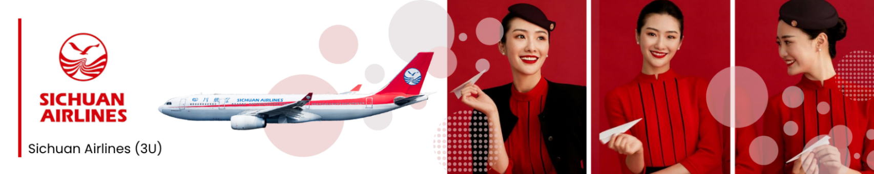

เงื่อนไขการจองทัวร์
⚠️ กรุณาทำการจองล่วงหน้าอย่างน้อย 30 วัน ก่อนออกเดินทาง พร้อมชำระเงินมัดจำครั้งที่ 1 ท่านละ 10,000 บาท หลังจากส่งเอกสารยืนยันการจอง ภายใน 48 ชั่วโมง โดยระบบจะยกเลิกอัตโนมัติทันที หากยังไม่ได้รับยอดเงินตามเวลาที่กำหนด สำหรับรายการใกล้วันเดินทาง หรือรายการลดราคาพิเศษ ทางบริษัทขอสงวนสิทธิ์เรียกเก็บค่าบริการ เต็มจำนวน เท่านั้น
⚠️ กรุณาชำระค่าทัวร์ส่วนที่เหลืออย่างน้อย 20 วัน ก่อนออกเดินทาง หากท่านไม่ชำระภายในระยะเวลาที่บริษัทกำหนด ทางบริษัทจะถือว่าท่านสละสิทธิ์ยกเลิกการเดินทาง และ ขอสงวนสิทธิ์ไม่สามารถคืนเงินมัดจำให้ท่าน ไม่ว่าส่วนใดส่วนหนึ่งก็ตาม

⚠️ กรณีลูกค้าทำการจองภายในระยะเวลาคงเหลือไม่ถึง 15 วัน ก่อนออกเดินทาง ทางบริษัทขอสงวนสิทธิ์ในการเรียกเก็บค่าทัวร์เต็มจำนวน 100%
เงื่อนไขการยกเลิก และ เปลี่ยนแปลงการเดินทาง
⚠️ ยกเลิกก่อนการเดินทางตั้งแต่ 30 วันขึ้นไป คืนเงินค่าทัวร์โดยหักค่าใช้จ่ายที่เกิดขึ้นจริง *ในกรณีที่วันเดินทางตรงกับวันหยุดนักขัตฤกษ์ ต้องยกเลิกก่อน 45 วัน*
⚠️ ยกเลิกก่อนการเดินทาง 15-29 วัน คืนเงิน 50%ของค่าทัวร์ หรือหักค่าใช้จ่ายตามจริง เช่น ค่ามัดจำตั๋วเครื่องบิน โรงแรม และค่าใช้จ่ายจำเป็นอื่นๆ
⚠️ ยกเลิกก่อนการเดินทางน้อยกว่า 15 วัน ขอสงวนสิทธิ์ไม่คืนเงินค่าทัวร์ที่ชำระแล้วทั้งหมด
⚠️ กรณีมีเหตุยกเลิกทัวร์ โดยไม่ใช่ความผิดของบริษัททัวร์ เช่น มีนโยบายห้ามการเข้าออกของแต่ละประเทศ หรือการยกเลิกเที่ยวบินโดยสายการบิน บริษัทจะเก็บเป็นเครดิตหรือเลื่อนการเดินทางในพีเรียดถัดไปให้กับลูกค้า โดยยึดตามนโยบายของสายการบินและโรงแรม และไม่สามารถคืนเงินได้ทุกกรณี
⚠️ ภาพที่ใช้ในโปรแกรมทำขึ้นเพื่อนการโฆษณาเท่านั้น
อัตราค่าบริการนี้รวม
✅ ค่าบัตรโดยสารโดยเครื่องบิน (ตั๋ว) ไป และ กลับพร้อมคณะ ชั้นประหยัด (ECONOMY CLASS) รวมถึงค่าภาษีสนามบินและค่าภาษีน้ำมันทุกแห่ง กรณีต้องการอัพเกรด UPGRADE ใช้วีลแชร์ (WHEEL CHAIR) หรือ เปลี่ยนแปลงบัตรโดยสาร ไม่ว่าเที่ยวใด เที่ยวหนึ่ง กรุณาติดต่อเจ้าหน้าที่ฝ่ายขาย ทางบริษัทของสงวนสิทธิ์ในการเรียกเก็บค่าใช้จ่ายตามจริงที่เกิดขึ้นกับผู้เดินทาง
✅ ค่าธรรมเนียมน้ำหนักกระเป๋าสำหรับโหลดใต้ท้องเครื่องไม่เกิน 23 ก.ก. 1 ชิ้นเท่านั้น และถือขึ้นเครื่องบินได้น้ำหนักไม่เกิน 5 ก.ก. ต่อท่าน (ตามเงื่อนไขของสายการบิน)
✅ ภาษีมูลค่าเพิ่ม 7 % (เฉพาะค่าบริการ) และ ภาษีหัก ณ ที่จ่าย 3 % (เฉพาะค่าบริการ)
✅ ค่ารถโค้ชปรับอากาศตลอดเส้นทางตามรายการระบุ (ยังไม่รวมทิปพนักงานขับรถ)
✅ ค่าเข้าชมสถานที่ตามที่ระบุในโปรแกรมท่องเที่ยว
✅ มัคคุเทศก์และหัวหน้าทัวร์นำเที่ยวตลอดการเดินทาง
✅ ค่าอาหาร ตามรายการที่ระบุในโปรแกรมการเดินทาง
✅ ค่าโรงแรมที่พักระดับมาตรฐานตามรายการที่ระบุ (พัก 2-3 ท่าน ต่อ ห้อง กรณีพัก 3 ท่านจะเป็นเตียงเสริม 1 ท่าน) ในกรณีมีงานเทรดแฟร์ การแข่งขันกีฬา หรือ กิจกรรมอื่นๆ ที่ทำให้โรงแรมตามรายการที่ระบุเต็ม ทางบริษัทขอสงวนสิทธิ์ในการปรับเปลี่ยนโรงแรมที่พัก ทางบริษัทไม่มีนโยบายจัดคู่นอนให้กับลูกค้าที่ไม่รู้จักกันมาก่อน เช่น กรณีที่ท่านเดินทาง 1 ท่าน จำเป็นต้องชำระค่าห้องพักเดี่ยวตามที่ระบุ
✅ ประกันอุบัติเหตุระหว่างการเดินทาง วงเงินท่านละ 1,000,000 บาท (เงื่อนไขตามกรมธรรม์)
อัตราค่าบริการนี้ ไม่รวม
❌ ค่ามินิบาร์ในห้องพัก(ถ้ามี) และค่าใช้จ่ายส่วนตัว นอกเหนือจากที่ระบุในรายการ
❌ ค่าอาหารสำหรับท่านที่ทานเจ มังสวิรัติ หรืออาหารสำหรับมุสลิม
❌ ค่าธรรมเนียมการเข้าชมสถานที่ของชาวต่างชาติที่เพิ่มเติมตามการจ่ายจริง
❌ ไม่รวมค่าธรรมเนียมในกรณีที่กระเป๋าสัมภาระที่มีน้ำหนักเกินกว่าที่สายการบินนั้นๆกำหนดหรือสัมภาระใหญ่เกินขนาดมาตรฐาน
❌ ค่าธรรมเนียมการจองที่นั่งบนเครื่องบินตามความต้องการเป็นกรณีพิเศษหากสามารถทำได้ ทั้งนี้ขึ้นอยู่กับสายการบิน และ รุ่นของเครื่องบินแต่ละไฟล์ทที่ใช้บิน ซึ่งอาจเปลี่ยนแปลงได้อยู่ที่สายการบินเป็นผู้กำหนด
❌ ค่าภาษีน้ำมัน ที่สายการบินเรียกเก็บเพิ่ม ภายหลังจากทางบริษัทฯได้ออกตั๋วเครื่องบินไปแล้ว
❌ VAT 7% และภาษีหัก ณ ที่จ่าย 3% กรณีต้องการออกใบเสร็จรับเงินในนามบริษัทจากค่าทัวร์เต็มทั้งหมด
❌ ค่าทิปพนักงานขับรถ หัวหน้าทัวร์ และ มัคคุเทศก์ท้องถิ่น ตามธรรมเนียม 1,500 บาท ต่อ ทริป ต่อ ลูกค้า ผู้เดินทาง 1 ท่าน รวมไปถึงเด็ก ยกเว้นเด็กอายุไม่ถึง 2 ปี ณ วันเดินทางกลับ (Infant) ทั้งนี้ท่านสามารถให้มากกว่านี้ได้ตามความเหมาะสมและความพึงพอใจของท่าน โดยส่วนนี้ ทางบริษัทขอสงวนสิทธิ์ในการเรียกเก็บก่อนเดินทางทุกท่าน ที่สนามบิน ในวันเดินทาง
❌ ค่าวีซ่าเดี่ยวและวีซ่ากรุ๊ปเข้าประเทศจีน ** ในกรณีรัฐบาลจีนประกาศยกเลิกฟรีวีซ่า ไม่ว่าด้วยสาเหตุใดๆทั้งสิ้น ผู้เดินทางจะต้องเสียค่าใช้จ่ายในการทำวีซ่าด้วยตนเอง**
ทางบริษัทฯ ขอสงวนสิทธิ์ความรับผิดชอบใด ๆ ในกรณีดังต่อไปนี้
❎ หากเกิดกรณีความล่าช้าจากสายการบิน, การประท้วง, การนัดหยุดงาน, การก่อจลาจล, การปิดด่าน,ภัยธรรมชาติ หรือกรณีที่ท่านถูกปฏิเสธการเข้าหรือออกเมืองจากเจ้าหน้าที่ตรวจคนเข้าเมืองหรือเจ้าหน้าที่กรมแรงงานทั้งจากไทยและต่างประเทศ ซึ่งอยู่นอกเหนือความรับผิดชอบของบริษัทฯ
❎ หากท่านใช้บริการของทางบริษัทฯ ไม่ครบ อาทิ ไม่เที่ยวบางรายการ, ไม่ทานอาหารบางมื้อ เพราะค่าใช้จ่ายทุกอย่างทางบริษัทฯ ได้ชำระค่าใช้จ่ายให้ตัวแทนต่างประเทศแบบเหมาขาดก่อนออกเดินทางแล้ว
❎ หากเกิดทรัพย์สินสูญหายจากการโจรกรรมและ/หรือ เกิดอุบัติเหตุสูญหายที่เกิดจากความประมาทของตัวนักท่องเที่ยวเอง
❎ ตั๋วเครื่องบินเป็นตั๋วราคาพิเศษ หากท่านไม่เดินทางพร้อมคณะไม่ว่าจะด้วยเหตุใดก็ตาม ไม่สามารถนำมาเลื่อนวันเดินทางหรือคืนเงินได้

